使用的vscode

Name字符串中的冒号和网址中的冒号冲突，吧name字符串中的冒号改成了中文的冒号：

## 结果截图

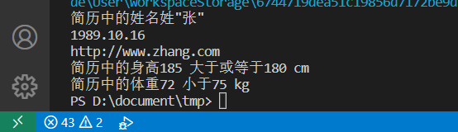

## 代码截图

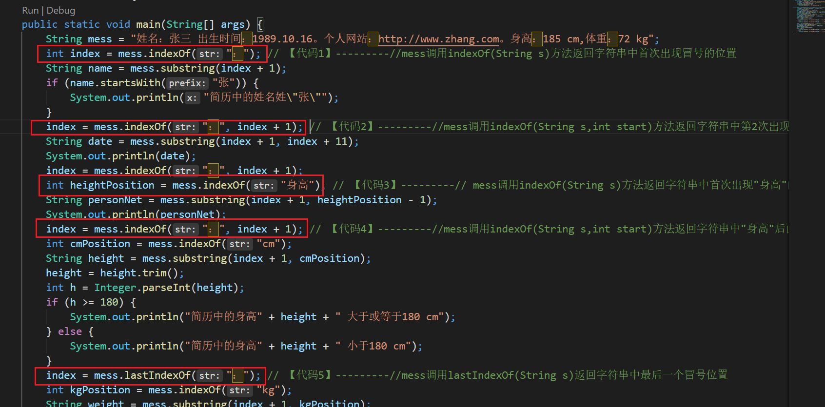

## 源码

package chapter8_1;

public class FindMess {

public static void main(String[] args) {

String mess = "姓名：张三 出生时间：1989.10.16。个人网站：http://www.zhang.com。身高：185 cm,体重：72 kg";

int index = mess.indexOf("："); // 【代码1】---------//mess调用indexOf(String s)方法返回字符串中首次出现冒号的位置

String name = mess.substring(index + 1);

if (name.startsWith("张")) {

System.out.println("简历中的姓名姓\"张\"");

}

index = mess.indexOf("：", index + 1); // 【代码2】---------//mess调用indexOf(String s,int start)方法返回字符串中第2次出现冒号的位置

String date = mess.substring(index + 1, index + 11);

System.out.println(date);

index = mess.indexOf("：", index + 1);

int heightPosition = mess.indexOf("身高"); // 【代码3】---------// mess调用indexOf(String s)方法返回字符串中首次出现"身高"的位置

String personNet = mess.substring(index + 1, heightPosition - 1);

System.out.println(personNet);

index = mess.indexOf("：", index + 1); // 【代码4】---------//mess调用indexOf(String s,int start)方法返回字符串中"身高"后面的冒号位置

int cmPosition = mess.indexOf("cm");

String height = mess.substring(index + 1, cmPosition);

height = height.trim();

int h = Integer.parseInt(height);

if (h >= 180) {

System.out.println("简历中的身高" + height + " 大于或等于180 cm");

} else {

System.out.println("简历中的身高" + height + " 小于180 cm");

}

index = mess.lastIndexOf("："); // 【代码5】---------//mess调用lastIndexOf(String s)返回字符串中最后一个冒号位置

int kgPosition = mess.indexOf("kg");

String weight = mess.substring(index + 1, kgPosition);

weight = weight.trim();

int w = Integer.parseInt(weight);

if (w >= 75) {

System.out.println("简历中的体重" + weight + " 大于或等于75 kg");

} else {

System.out.println("简历中的体重" + weight + " 小于75 kg");

}

}

}